淡江時報 第 1134 期
中正盃劍道賽 劍道社女團獲過關賽亞軍
學生大代誌
【記者彭云佳淡水校園報導】劍道社12月4至5日在臺北體育館參加中華民國劍道協會主辦的「110年度第45屆全國中正盃劍道錦標賽」，本校劍道社在團體過關賽中，奪得女子組亞軍；在團體得分賽中，女子組和男子組皆獲得殿軍，資圖二潘侑萱在社會女子段外組個人賽獲得第六名。

隊長產經三黃紀為說明，由於疫情關係，這次的比賽比往常增加了許多規定與限制，平常的訓練也大受影響，即使如此大家仍然積極地練習，而這次比賽的籤運不錯，也為奪得獎項帶來好彩頭。社長水環三許景翔認為，本屆中正盃未能由具有豐富參賽經驗的大四學長姐帶領，因此成績相較去年遜色，期許來年能再獲佳績。

隊員法文二謝采倪分享，「有幾場比賽，對手使勁打在沒有護具的身體部位，我們各個都忍著疼痛來完成比賽，還好最後如願獲得勝利」，未來的訓練會多加強攻擊的變化與出劍的速度，希望能在下次比賽中雪恥。

隊員俄文二黃祺皓也分享，在比賽過程中，看見學長姐努力取分的身影，即使對上強硬的對手依然自信地盡全力表現自己，充分展現劍道精神。

潘侑萱表示，很開心能與許多厲害的選手一起交流，希望未來能超越過去的自己，並在下次的賽事打出更好的成績。
2021/12/12

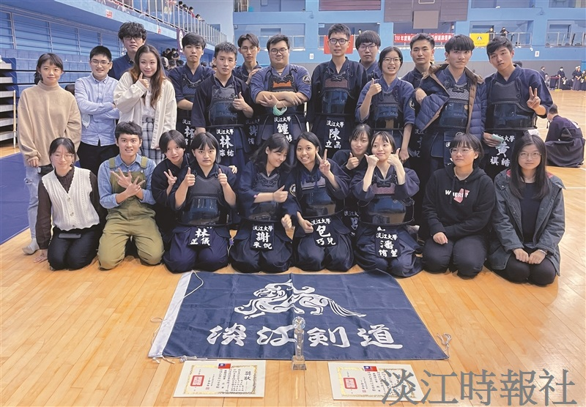
劍道社參加第45屆全國中正盃劍道錦標賽，頒獎後大家開心合影。（圖／劍道社提供）

